Práctica de contenedores Docker e IA
Natalia Hernández — 9 de septiembre de 2026
Guía de referencia: 2025-03 Practica Docker_IA.docx, profesor Oscar H. Mondragón.

1. Resultado y alcance
Se instalaron y probaron Docker CE en dos máquinas Ubuntu 22.04 administradas por Vagrant y VirtualBox. Se construyeron imágenes web propias, se ejecutaron ejemplos de copia de archivos y persistencia, se entrenaron modelos de IA dentro de Jupyter y se probó el desafío Docker + Flask.
Publicación completada. Las imágenes nathernandez/ubuntuweb:v1 y nathernandez/sitio-docker:v1 están disponibles públicamente en Docker Hub. Se verificaron sin autenticación y se descargó nathernandez/ubuntuweb:v1 desde clienteUbuntu; el contenedor webcliente respondió correctamente en el puerto 9900. El proyecto se conserva en el repositorio privado nathernandez1189/practica-docker-ia (https://github.com/nathernandez1189/practica-docker-ia), con commits organizados por configuración, web y volúmenes, IA y Flask, y documentación y evidencias.
La ejecución de IA usa una adaptación para ARM64. El repositorio original utiliza una rueda TensorFlow para Intel y Python 3.7. Se conservan tanto el original como la adaptación y se explica cada cambio en ADAPTACIONES.md.

2. Entorno y configuración de Vagrant
Componente | Configuración comprobada
Anfitrión | macOS, Apple Silicon, ARM64, 16 GB RAM
Vagrant | 2.4.9
VirtualBox | 7.2.16
Box | bento/ubuntu-22.04, ARM64
Sistema invitado | Ubuntu 22.04.5 LTS
Cliente | clienteUbuntu — 192.168.100.2
Servidor | servidorUbuntu — 192.168.100.3
Docker Engine | 29.8.0

Se reutilizaron las dos máquinas existentes del entorno /Users/nataliahernandez/prueba. Se arrancaron con --no-provision para conservar el trabajo previo. El Vagrantfile incluido en este proyecto reproduce las definiciones de cliente, servidor, hostname e IP del documento.
Se verificó comunicación entre cliente y servidor. Evidencias: 01-entorno-cliente.log y 01-entorno-servidor.log.

3. Instalación de Docker y uso de una imagen existente
El script scripts/instalar-docker-ubuntu.sh comprueba los paquetes incompatibles, instala certificados y curl, incorpora la clave GPG y el repositorio oficial de Docker para Ubuntu Jammy, e instala Docker CE, containerd, Buildx y Compose. Agrega vagrant al grupo docker y activa el servicio.
En ambas máquinas, hello-world terminó correctamente y el servicio Docker quedó activo. Los registros completos se conservan en 02-instalacion-servidor.log y 02-instalacion-cliente.log.
En la parte 3 se buscó Apache, se descargó httpd:2.4 y se creó web1 con el puerto 8800 del servidor dirigido al 80 del contenedor. Una solicitud HTTP devolvió la página de Apache. Después se detuvo y eliminó ese contenedor como solicita la guía; el puerto 8800 no se deja activo.
docker search apache --limit 5
docker pull httpd:2.4
docker run -d --name web1 -p 192.168.100.3:8800:80 httpd:2.4
curl http://192.168.100.3:8800
docker stop web1
docker rm web1

4. Imágenes propias y sitio personalizado
El Dockerfile de test_docker usa Ubuntu 22.04, instala Apache y apache2-utils, y copia html1 a /var/www/html. Apache se ejecuta en primer plano para mantener vivo el contenedor.
La imagen practica/ubuntuweb:base, también etiquetada practica/ubuntuweb:v1, sirve exactamente el encabezado «Bienvenidos al servidor de prueba» en http://192.168.100.3:9000 mediante el contenedor webprueba.
El ejercicio de personalización se implementa en sitio-personalizado: una página de Natalia Hernández sobre Docker, datos e IA. La imagen practica/sitio-docker:v1 se ejecuta como webpersonal en http://192.168.100.3:9001. Se comprobó en el navegador del Mac y se guardó una captura real.
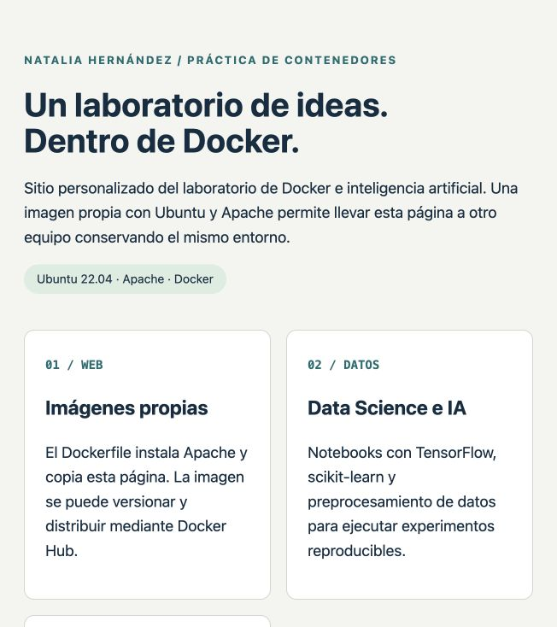
Sitio personalizado en funcionamiento

5. Docker Hub y prueba en cliente
Se publicaron dos imágenes públicas, construidas para Linux ARM64:
- nathernandez/ubuntuweb:v1 (https://hub.docker.com/r/nathernandez/ubuntuweb): Apache y la página de prueba de la parte 4.
- nathernandez/sitio-docker:v1 (https://hub.docker.com/r/nathernandez/sitio-docker): sitio personalizado del ejercicio 1.
Ambos envíos terminaron correctamente. Se verificaron las etiquetas v1 y la visibilidad pública mediante la API de Docker Hub sin autenticación. Los identificadores completos se conservan en evidencias/dockerhub-publicacion.json y la salida del envío en 05-publicacion-dockerhub.log.
En clienteUbuntu se descargó la imagen del registro, se sustituyó el contenedor de la prueba local anterior y se creó el nuevo servicio:
docker pull nathernandez/ubuntuweb:v1
docker stop webcliente
docker rm webcliente
docker run -d --name webcliente -p 192.168.100.2:9900:80 nathernandez/ubuntuweb:v1
curl http://192.168.100.2:9900
El cliente devolvió «Bienvenidos al servidor de prueba». La imagen descargada tiene el mismo digest publicado: sha256:84d2c76ca8e902c6a99803ae0426b2a572c250b6d8374ad6f107273599fd9177. El registro completo está en 05-descarga-dockerhub-cliente.log. Docker reutilizó las capas que ya existían tras la prueba local previa y obtuvo del registro la referencia publicada.
Se conserva scripts/publicar-dockerhub.sh para repetir la publicación de manera interactiva. Las credenciales no forman parte de los archivos de entrega.

6. Copia de archivos y volúmenes
La parte 6 construye practica/testdir:v1 desde test_docker2. La guía crea voldocker, pero menciona COPY html1; se corrigió esa inconsistencia a COPY voldocker/ /var/www/html/. La página inicial y su enlace a pagina1.html respondieron correctamente en el puerto 9910. Se verificaron además los registros de Apache y la entrada al contenedor con docker exec.
COPY incorpora archivos a una capa de la imagen durante su construcción. Modificar el archivo fuente después no cambia por sí solo un contenedor creado a partir de esa imagen.
Un bind mount conecta una ruta concreta del anfitrión con una ruta del contenedor. En el ejemplo, /home/vagrant/practica-docker-ia/volumenes se monta en /var/www/html del contenedor webvolumen, que sirve el puerto 9920. Aquí el anfitrión de Docker es Ubuntu; el Mac es el anfitrión de VirtualBox.
Se realizaron tres comprobaciones:
- Se creó cambio.txt desde Ubuntu y se obtuvo inmediatamente por HTTP desde Apache.
- Otro contenedor escribió desde-contenedor.txt en el directorio montado; el archivo apareció en Ubuntu y se pudo leer por HTTP.
- Un contenedor temporal escribió en el volumen con nombre practica_ia_datos, fue eliminado y otro contenedor recuperó el texto «Los datos sobreviven al contenedor».
Un volumen con nombre es administrado por Docker y tiene un ciclo de vida independiente del contenedor. Resulta apropiado para datos persistentes; para editar archivos desde una carpeta concreta del anfitrión, el bind mount ofrece acceso directo. Evidencia: ejercicio-volumenes.log. Fuentes: volúmenes (https://docs.docker.com/engine/storage/volumes/) y bind mounts (https://docs.docker.com/engine/storage/bind-mounts/).

7. Contenedor de Data Science e IA
El contenedor jupyter-ia usa Python 3.11, TensorFlow 2.20.0, scikit-learn 1.7.2, NumPy, pandas y Matplotlib. Jupyter sirve el puerto 8888 con autenticación por token. El notebook, las métricas y el modelo se guardan en un directorio compartido del servidor.
El notebook 01-iris-docker-ia.ipynb carga las 150 muestras Iris incluidas en scikit-learn, separa 120 de entrenamiento y 30 de prueba con estratificación y semilla 42. El preprocesamiento utiliza StandardScaler aprendido solamente sobre entrenamiento. Se comparan una regresión logística y una red neuronal de 4 entradas, 16 neuronas ocultas y 3 salidas.
Modelo | Exactitud sobre 30 muestras de prueba
Regresión logística / scikit-learn | 93,33 % — 28 de 30
Red neuronal / TensorFlow | 96,67 % — 29 de 30

El entrenamiento se realizó en CPU. Se guardaron resultados/metricas.json y resultados/iris.keras. La copia ejecutada del notebook contiene el código, salidas y matrices de confusión. Estas cifras demuestran el funcionamiento del entorno sobre este conjunto de prueba pequeño; no son una estimación de rendimiento universal.
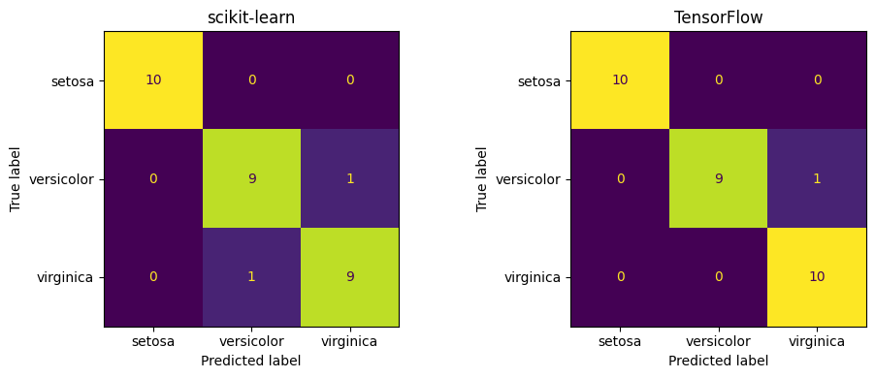
Matrices de confusión de la ejecución

8. Repositorio de TensorFlow y scikit-learn
Se clonó https://github.com/asashiho/ml-jupyter-python3. La copia sin modificaciones está en referencias/ml-jupyter-python3; su commit se registra en evidencias/repositorios.json.
El Dockerfile original selecciona Python 3.7 y una rueda TensorFlow 1.13.1 para linux_x86_64. No corresponde a la arquitectura ARM64 de la máquina. Se conserva una variante histórica con las correcciones indicadas por el profesor y una versión ejecutable con Python 3.11 y TensorFlow 2.20.0. La versión histórica no se marca como ejecutada.
La imagen adaptada practica/ml-jupyter:arm64 se ejecuta como ml-jupyter en el puerto 8890. Sus tres notebooks se ejecutaron sin errores:
Notebook | Experimento y resultado
1.scikit-learnSample | Regresión lineal y predicción con validación cruzada de 10 particiones sobre diabetes; gráfica generada
2.TensorFlowSample | Keras sobre MNIST: 2.000 imágenes de entrenamiento, 500 de prueba, tres épocas; exactitud 89,60 %
3.ScipySample | Integración numérica del sistema de Lorenz y trayectoria tridimensional generada

Los cambios incluyen sustituir el conjunto retirado load_boston, actualizar la extensión TensorBoard y la creación de ejes 3D, y limitar el entrenamiento a los recursos disponibles. Se mantiene el propósito de los ejemplos. La lista completa de ajustes se encuentra en ADAPTACIONES.md.

9. Desafío Docker + Flask
Se clonó https://github.com/omondragon/docker-flask-example. La imagen practica/flask:v1 usa su código original app.py y data.py, con Python 3.11 y Flask 3.1.2. El contenedor flask-practica expone el puerto 5000 y devuelve JSON con la colección my_articles.
La prueba HTTP obtuvo estado 200 y una colección no vacía. Se conserva el modo de desarrollo indicado por el profesor. No se ejecutaron los desafíos opcionales de CUDA ni Docker dentro de LXD.

10. Validación y archivos de entrega
La validación automática desde el Mac comprobó diez accesos HTTP, incluyendo ambas direcciones del intercambio de archivos y las páginas Jupyter. También revisó los cuatro notebooks ejecutados: todas sus celdas con código tienen contador de ejecución y no contienen salidas de error. 14 comprobaciones aprobadas.
Además, el registro independiente del cliente verifica la descarga desde Docker Hub, su digest y el servicio del contenedor recreado. Los servicios se volvieron a iniciar después de un apagado ordenado del servidor para comprobar que el laboratorio se puede retomar.
Las evidencias principales son los registros de instalación, construcción y ejecución; verificacion.json; requirements-ejecutados.txt; imagenes-finales.txt; contenedores-finales.txt; los notebooks con sus salidas; la captura del sitio y las figuras extraídas de los notebooks.
El repositorio nathernandez1189/practica-docker-ia (https://github.com/nathernandez1189/practica-docker-ia) incluye el código, las fuentes de referencia, los notebooks ejecutados y los informes Word/PDF. Su historial de commits (https://github.com/nathernandez1189/practica-docker-ia/commits/main/) organiza la entrega en cuatro cambios temáticos. Se creó como privado; el acceso de otras personas se concede por separado. Para abrir, retomar y apagar el laboratorio se incluyen instrucciones en README.md. El paquete de entrega excluye claves, tokens, conexiones SSH, cachés y entornos auxiliares.

Referencias
- Mondragón, Oscar H. Práctica Contenedores Docker. Documento suministrado por la estudiante.
- Docker: instalación en Ubuntu (https://docs.docker.com/engine/install/ubuntu/).
- Docker: volúmenes (https://docs.docker.com/engine/storage/volumes/).
- Docker: bind mounts (https://docs.docker.com/engine/storage/bind-mounts/).
- TensorFlow: instalación con pip (https://www.tensorflow.org/install/pip).
- Repositorio ml-jupyter-python3 (https://github.com/asashiho/ml-jupyter-python3).
- Repositorio docker-flask-example (https://github.com/omondragon/docker-flask-example).

